标题
摘要

关键字：

问题重述

背景介绍
《“十四五”国民健康规划》中指出随着生活方式、饮食习惯及城市发展等等因素的改变，慢性病的患病率持续攀升。健康合理地规划以达到促进身体健康的目的，已经成为全社会的热点关注。本论文将基于收集数据对城市居民健康进行分析，并给出合理安排建议，以切实回应人民呼声。

相关数据
附件A1 “慢性非传染性疾病及其相关影响因素流行病学”调查问卷表
附件A2 “慢性非传染性疾病及其相关影响因素流行病学”相应的调查数据结果
附件A3 《中国居民膳食指南》中平衡居民膳食的八条准则。

要解决的问题
问题一 分析居民的饮食习惯的合理性，并说明存在的主要问题。
问题二 分析居民的生活习惯和饮食习惯是否与年龄、性别、婚姻状况、文化程度、职业等因素相关。
问题三 深入分析常见慢性病（如高血压、糖尿病等）与吸烟、饮酒、饮食习惯、生活习惯、工作性质、运动等因素的关系以及相关程度。
问题四 对居民进行合理分类，并针对各类人群提出有利于身体健康的膳食、运动等方面的合理建议。

问题分析

问题总分析

对问题1分析
首先参照附件A3的八条准则对饮食习惯合理标准划分，然后对附件A2进行数据标准化，去除数据量纲。其中对部分极大偏离值，如出生年份，进行3$δ$区间筛选。并对该问卷进行信度、效度分析，接着我们将指标变量分类，将饮食习惯合理指标划分为饮食时间规律、饮食搭配合理。并对其下的指标进行权重赋予，最后建立数学模型对居民饮食合理性进行评分，并找出主要存在问题。

对问题2分析

对问题3分析
首先我们对附件A2中的数据进行进一步处理，确保数据的完整性和一致性。然后对问题三的建立疾病（例如糖尿病）与吸烟、饮酒、饮食习惯、生活习惯、工作性质、运动等因素之间的关系分析模型。然后我们将是否患有糖尿病作为因变量（目标），并对是否患病引入0-1变量。将吸烟、饮酒、饮食习惯、生活习惯、工作性质、运动等因素作为自变量（特征）因子。接着我们为各个指标赋予适当的权重。建立相关模型使我们能够了解每个因素对糖尿病患病的影响程度，以及它们之间的复杂关系。

对问题4分析
首先我们将年龄分为青年、中年、老年三个年龄段，在这三个年龄段的基础上再分别得出三个年龄段的患病与否（高血压或糖尿病）的占比的饼状图。之后我们采用多维度散点图，在青中老三个年龄段中的患病与不患病的与两个重要指标之间的关系。
然后在此基础上我们再继续讨论在三个年龄段的患病（高血压和糖尿病）中他们的饮食习惯的具体情况，构建了年龄段—患病类别—饮食情况的多维度散点图对附件A2里的居民进行分类，得到了3（年龄段）*4（患高血压、患糖尿病、既患高血压又患糖尿病、健康、）个类别。通过参考膳食标准和参考的文献对各类提出了具有针对性的建议。

模型的假设及符号说明

模型的假设
- 假设全家用量则为一家四口用量。
- 假设吸烟人群戒烟后也都会接着吸。

名词解释与符号说明

表1 主要变量符号及意义
序号 | 符号 | 符号说明
1 |  | 样本数据
2 |  | 样本指标的平均值
3 |  | 样本数量
4 | S_{i} | 期望评价值
5 | R | 遗憾值
6 | Q_{i} | 群体效用值
7 | L | 损失函数
8 | δ (x) | 化学成分含量为 x 的风化概率
9 | e | 信息熵
i取1,2,3,4……

模型的建立与求解

准备工作

数据检验与预处理
- 我们发现附件A2中年龄数据存在极大离群值；
- 各分类变量指标之间需去量纲化处理；
- 对缺失空白值进行填补或剔除；

问题一的分析与求解
我们需要对数据进行清洗，对空白和缺失值进行填补，并对整体年龄、性别等变量进行频数分析，将人口分布不满足（$μ−$3$δ$，$μ$+3$δ）$部分的八个人，进行剔除。并对样本进行探索性数据进行分析，抓住指标变量主要特征，将合理性分析转化为饮食习惯合理和饮食搭配合理，如图1所示。最后验证修正后问卷数据的可靠性和有效性分析，以确保数据质量；我们发现样本信度、效度介于临界值之间，其值分别为0.733、0.623，证明数据已经可以接下来的分析。
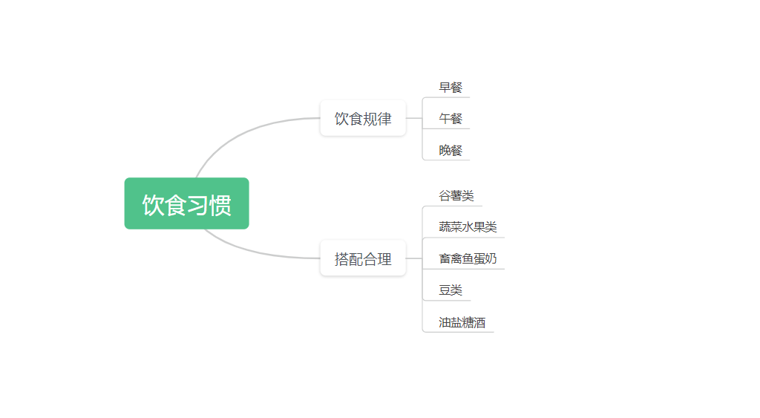
图1 饮食习惯指标划分评分
我们以日为单位，将健康的搭配谷、薯类250~400g，蔬菜摄入＞300g，新鲜水果200~350g，奶制品摄入500g以内，鱼、禽、蛋在100g~200g，杂豆类在200g~300g，油的个人摄入为25~30g，糖＜25g，盐＜5g，酒精＜15g。即最为健康的标准，算出在此区间的所占整体调查样本的总数。
图2 饮食搭配合理情况 | 图3 饮食规律合理情况
即根据占比和距标准的方差，判断饮食规律的合理及搭配的合理。为使饮食习惯是否合理量化，更具有说明性，我们于此引入熵权topsis或者Vikor-AISM联用模型，这里可以通过实践得出，熵权Vikor-AISM联用模型在计算优劣距离上更具优势。

模型的建立与求解
——模型1 熵权多准则妥协Vikor-AISM联用模型
整体上我们罗列出整理好的原始矩阵O，再将矩阵规范化（N），将得到的期待值S值和遗憾值R值，进行对比，最终得到妥协值Q值。并先对Q值敏感性、拐点、排序特征聚类分析，再进行区段截取、粗糙截取拓扑排序分析。整个过程将多维多列的数据进行夹逼降维^{[1]}，如表2为部分处理完成数据展示：
表2 部分处理完成数据
ID | 大米食用量/日 | 小麦食用量/日 | 杂粮食用量/日 | ……
10001 | 50 | 26.66666667 | 3.333333333 | ……
10002 | 150 | 5 | 3.333333333 | ……
10003 | 200 | 0 | 0 | ……
10004 | 225 | 53.33333333 | 13.33333333 | ……
10005 | 75 | 26.66666667 | 0 | ……
10006 | 200 | 10 | 0 | ……
10007 | 100 | 13.33333333 | 13.33333333 | ……
10008 | 200 | 0 | 10 | ……
10009 | 300 | 40 | 33.33333333 | ……
10010 | 75 | 3.333333333 | 5 | ……
…… | …… | …… | …… | ……
10994 | 50 | 0 | 100 | ……
10995 | 100 | 100 | 20 | ……
…… | …… | …… | …… | ……
那么具体实现包括以上六个步骤，首先我们对数据进行归一化处理，使数据指标之间具有可比性。原始样本经过对数据特征缩放，各指标处于同一数量级，适合进行综合对比评价。
（1）
其中$x$_{max}为样本数据的最大值，$x$_{min}为样本数据的最小值。这种归一化方法比较适用在数值比较集中的情况。针对大多数指标变量单位为/量或/斤，可将数据归一化到[a,b]区间范围：
- 首先找到样本数据Y的最小值Y_{min}及最大值Y_{Max}
- 计算系数为：$k=\frac{（b−a)}{Y_{Max}−Y_{min}}$
- 得到归一化到[a,b]区间的数据：norY=a+k(Y-Y_{min})
实质上，归一化的一般规范函数是：
（2）
以相关系数 0.6作为指标间相关关系的阈值对上述 109个指标进行筛选。根据相关性分析结果剔除了：食用咸菜、食用泡菜、食用酸菜、味精等等相关影响饮食搭配性弱的指标，最终剩下的 10个指标构成了完整饮食习惯合理与否评价指标体系。
接着我们凭借熵权法对剩下指标进行权重计算，即首先计算指标的信息熵：
（3）
其中 E_{j}表示信息熵，p_{ij}表示样本指标的平均值，若p_{ij}=0，lim p_{ij} lnp_{ij}=0，
（4）
然后，根据信息熵计算出个项指标的权重w_{j}：
（5）
经此我们就确定了权重，需将得到的期待值S_{i}值和遗憾值R值，即式（8）、式（7）进行对比：
（6）
（7）
式中${（\tilde{x}）}^{+}$指一组样本数据中的最大值，${（\tilde{x}）}^{−}$为最小值，Q_{i}各饮食情况指标数据群体效用值。然后根据各饮食情况指标数据群体效用值Q_{i}和指标遗憾值R_{i}计算指标相应期望评价值S_{i}：
（8）
式中的S_{i}为样本饮食指标与最优饮食情况，即$饮食规律和安排$指标的距离，因此S_{i}越小越好；
（9）
（10）
风险偏好系数$ε=0.5计算该饮食安排和规律的期望评价。$再利用SPSS解出多准则妥协解排序法(VIKOR)的结果，并对所有指标分别按照Q_{i}，R_{i}及S_{i}并对排序进行展示：
表3 多准则妥协解排序法(VIKOR)的结果
索引项 | 群体效应值(S) | 个体遗憾值(R) | 利益比率值(Q) | 排序
0 | 0.2166573296567803 | 0.19784522771852064 | 0.2884063851039921 | 36
1 | 0.1902738043784094 | 0.1618733681333351 | 0.24327223444066487 | 30
2 | 0.267902402373284 | 0.19784522771852064 | 0.31717647378140645 | 43
3 | 0.00521608342493210 | 0.0028941695289630325 | 0.0053680129573882435 | 5
4 | 0.8410936051269811 | 0.5931668909259928 | 0.9722080840704164 | 88
5 | 0.8526860327320568 | 0.5931668909259928 | 0.9787163228630432 | 93
6 | 0.8784377624313966 | 0.5931668909259928 | 0.9931738991288724 | 99
7 | 0.12578029517032635 | 0.08992964896296388 | 0.1464204464022728 | 13
8 | 0.2245383346209976 | 0.2158311575111135 | 0.3079918865758946 | 40
9 | 0.14456260234023668 | 0.12590150854814963 | 0.18728710933567555 | 15
10 | 0.28293220604165303 | 0.2697889468888919 | 0.3862582710820788 | 53
11 | 0.2259854193854791 | 0.2158311575111135 | 0.30880431116212137 | 42
12 | 0.02850877670279235 | 0.016040823773455937 | 0.029526783038708582 | 9
13 | 0.2548941534347614 | 0.2338170873037064 | 0.34019523310456856 | 49
14 | 0.8166267258183428 | 0.5931668909259928 | 0.9584718505155672 | 83
上表展示了多准则妥协解排序法(VIKOR)的计算结果，其中群体效用值（S）为各个评价方案到最优方案的加权距离(范数为1的闵可夫斯基距离)。其值越小越好，越小说明群体效应越大；个体遗憾值（R）为各个评价方案到最优方案的加权距离(范数为无穷大的闵可夫斯基距离)。其值越小越好，越小说明个别遗憾越小；根据群体效用值与个体遗憾值的结果，在此基础上计算决策指标Q值，指标Q值越小方案越优，最终得到排序。
若A*（使S_{i}最小的饮食指标)同时满足下列条件，则A*为饮食搭配和饮食规律评价的最优排序结果，此时可以将S_{i}值作为物流企业的期望绩效值。条件1：
（11）
其中A⁽¹⁾,A⁽²⁾分别为基于S_{i}值排序中倒数第一和第二的指标数值，m为样本数量。条件2：A⁽¹⁾在Q_{i}，R_{i}排序中，至少有一项为最优。下面为用SPSS实现的饮食指标信息熵e和信息效用值Q_{i}，以及利用熵权法得到的权重占比，如表3所示：
表3 饮食指标用Vikor-AISM求解结果
项 | 信息熵 | 信息效用值 | 权重
蛋类食用量/日中间型指标处理 | 0.937 | 0.063 | 0.27
新鲜蔬菜食用量/日_区间型指标处理 | 0.989 | 0.011 | 0.048
盐单人日区间型指标处理 | 0.992 | 0.008 | 0.033
水果食用量/日_区间型指标处理 | 0.996 | 0.004 | 0.019
油单人日_区间型指标处理 | 0.991 | 0.009 | 0.037
鲜奶食用量/日_区间型指标处理 | 0.862 | 0.138 | 0.593
上表展示了熵权法的权重计算结果，我们根据结果对各个指标的权重进行分析。熵权法的权重计算结果显示，蛋类食用量/日_中间型指标处理的权重为26.979%、新鲜蔬菜食用量/日_区间型指标处理的权重为4.812%、盐单人日_区间型指标处理的权重为3.296%、水果食用量/日_区间型指标处理的权重为1.881%、油单人日_区间型指标处理的权重为3.715%、鲜奶食用量/日_区间型指标处理的权重为59.317%，其中指标权重最大值为鲜奶食用量/日_区间型指标处理为59.317%，最小值为水果食用量/日_区间型指标处理为1.881%。
多准则妥协解排序法(VIKOR)总结如下，表4所示：
表4 多准则妥协（Vikor）解排序法总结
S⁺（S值的最优值） | S⁻（S值的最劣值） | R⁺（R值的最优值） | R⁻（R值的最劣值） | 决策机制系数v
0 | 0.891 | 0 | 0.593 | 0.5
上表表示群体效用值（S）和个体遗憾值（R）的最优值和最劣值。

问题二的分析与求解
首先我们需要对的生活习惯和饮食习惯进行简单的聚类，如对生活习惯，将饮酒、吸烟归为生活习惯大类。然后对自变量因子进行探索性数据分析，划分了各变量间的$Π$类，如针对职业变量，我们根据国标将其划分为六个类别的划分。最后我们进行的分析年龄、性别、婚姻状况、文化程度、职业等定类因素变化，并引入0-1变量，对居民生活习惯、饮食习惯的影响进行分析。

4. 2.0 数据处理
- 我们针对吸烟后不吸以及记不清吸了多少的数据进行剔除；
- 对吸烟数据进行汇总，采用吸烟量代替烟龄；
- 对缺失空白值进行填补；

模型的建立与求解
——模型2 建立斯皮尔曼SPERMAN模型
首先我们需要先对XY之间是否存在统计上的显著关系(P<0.05)进行检验^{[2]}。接着我们分析相关系数为的正负向以及相关性程度。最后对分析结果进行总结见附件表5所示。该表展示了模型检验的参数结果表，包括了相关系数、显著性P值。
可以发现在划分出的16个指标变量之间，检验效应的不确定程度，即显著性P值小于0.05居多，具有较好置信区间。
Step1：建立假设
原假设H₀为16个指标变量之间来自实验组的样本和来自对照组的均值相同。
Step2：分析模型敏感度
图表以原假设值为中心。若呈现显著性，则说明两变量之间存在相关性，反之，则两变量之间不存在相关性。以豆类摄入为例，我们发现表5中它与文化程度之间对应的显著性P值小于1％，即呈现较强线性相关关系。并且根据相关系数正负，如文化程度与不吃中餐之间相关系数为-0.64，呈现负相关性。
Step3：结果分析与优化
对相关系数进行可视化展现，其热力图如下：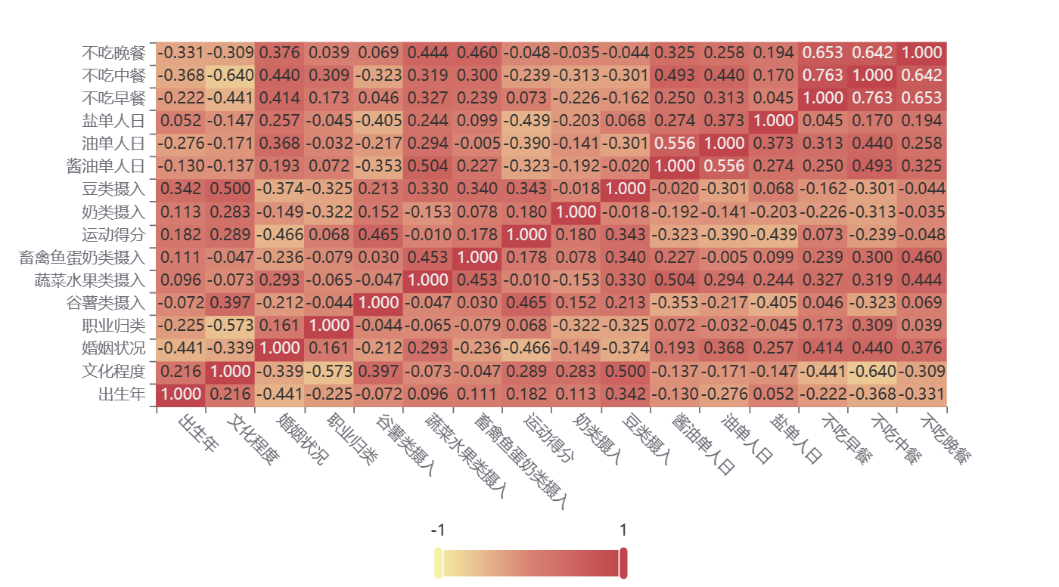
图4 相关系数热力图
上图以热力图的形式展示了相关系数的值，主要通过颜色深浅去表示值的大小。

问题三的分析与求解
在附件A2中，我们关注糖尿病作为一个常见的慢性病，希望深入分析糖尿病与吸烟、饮酒、饮食习惯、生活习惯、工作性质、运动等因素之间的关系，并探索它们之间的相关程度。通过建立数学模型，我们评估出这些因素对糖尿病的影响，并找出主要存在的问题。
首先，我们使用问题二中的数据，并根据附件A3的饮食准则，对饮食搭配进行合理划分。然后对数据去量纲化，确保各个因素的量纲一致。将饮食习惯指标进一步细分为饮食时间规律和饮食搭配合理，并为各个指标赋予适当的权重。接着我们分析数据间各指标的显著性P值，发现因变量糖尿病的可决因素血糖与与其它各个自变量（吸烟、饮酒、饮食习惯、生活习惯、工作性质、运动等）之间具有较强的线性关联性，于是采用线性回归类模型，其中给定x值时 f (x)只能取 0,1 两个值，随机误差ε 不具有正态性，其方差受x的影响，具有异方差性，违反了普通回归分析的条件。因此我们采用二分类 logistics 逻辑回归预测模型进行相关分析。
根据资料查阅，XGBoost模型来分析多变量并行的关系具有更强的并行计算效率、缺失值处理、预测性能。通过比对两个模型拟合结果以及预测测试集结果，使我们能够更为准确地了解每个因素对糖尿病患病的影响程度，以及它们之间的复杂关系。

模型的建立与求解
——模型3二分类逻辑回归Logistic模型
Step1：模型提出
为解决本问中多指标变量对身体患慢性病的影响，易将数据A2中各指标变量看作自变量，探索自变量与因变量患慢性病情况之间的关系问题。因此我们考虑通过二分类逻辑回归分析，得到不同因素的系数，判断各因素对疾病发生的影响程度。
首先变量选择是进行多元回归的首要环节，变量选择的结果直接影响参数估计的效果及模型的预测精确与否；在这里我们先采用广义上对自变量与因变量的二分类Logistic，开始进行回归分析前，考虑到该数据集多指标变量的情况，我们先通过单变量分析（t检验、卡方检验等）考察所有自变量与因变量之间的关系，筛掉一些可能无意义的变量，再进行多因素分析。同时需要考虑正则化参数，调整模型的复杂度，以达到减小过拟合，使训练集数据更可信。
Step2：模型求解
然后我们开始对二分类Logistic进行求解与分析。设自变量有p个，分别为X₁，X₂，…，X_{p}，其中 X_{i}=(x_{i1}，x_{i2}，…，x_{iN})'，i = 1，2，…，p。因变量为 Y =(y₁，y₂，…y_{N})'，并且输出 Y$ϵ${0，1}且服从两点分布b(1，p)。那么在z个自变量的条件下，Y = 1 的概率记为 z=P{Y = 1|X₁，X₂，…，X_{p}}，则Logistic回归模型^{[3]}可表示为
（12）
其中p=P(Y=1|x)，连接函数为logit函数logit(p)＝logit(p(1-p))时，对应变换为
（13）
最后通过回归方程拟合确定预测方程与模型，已知条件期望表达为：
f (x) = E(Y | x) | （14）
血糖f (x)是 各个自变量（吸烟、饮酒、饮食习惯、生活习惯、工作性质、运动等）x 的的函数，其取值在区间[0,1]上。图5为变量说明
图5 变量赋予
建立一般的三次多项式回归方程进行拟合：
$ℱ(x)$= $\sum_{i=0}^{n}{γ_{i}x_{i}^{3}}$+ -0.0006×2023 | （15）
下面用δ (x) 表示化学成分含量为 x 的风化概率，即
δ (x) = P(Y =1| x) | （16）
探究血糖δ (x) 与各指标变量之间的函数关系，建立 logistics 模型：
δ (x) = -0.0005 x₁ + -0.0006×2023 + -0.0001x₃ + -0.0001x₄ + 0.0001x₅ + 0.0004x₆ + -0.0002 x₇ + 0.0002x₈ + 0.0003 x₉ + 0.0001x₁₀ + 0.0001x₁₁ + 0.0002x₁₂ + 0.0007x₁₃ + 0.0001x₁₄ + 0.0002x₁₅ + -0.0001x₁₆ + 0.0002 x₁₇ + -0.0001x₁₈ + 0.0001x₁₉ | （17）
Step3：结果分析与优化
最后，分别使用训练集和测试集进行逻辑回归模型的训练和预测。并采用python计算模型的准确率、精确度、召回率等评价指标，评估模型性能。
——模型4 XGBoost模型
Step1：模型提出与建立
已知XGBoost（eXtreme Gradient Boosting）是基于Boosting框架的一个算法工具包，在并行计算效率、缺失值处理、预测性能上都非常强大。因此这里为了得到更优结果，提出XGBoost模型。
首先我们需要将目标函数的二阶泰勒展开。和GBDT一样，XGBoost是一个加法模型，在每一步迭代中只优化当前步中的子模型。在第 n步中：
（18）
为当前步的子模型， 为训练完已经固定了的前 n−1个子模型。
目标函数为经验风险+结构风险（正则项）：
（19）
其中，正则项 表示子模型 的复杂度，与二阶泰勒展开无关。已知泰勒公式是将一个在 $x=x_{0}$处具有$n$阶导数的函数$f(x)$利用关于 的 n次多项式来逼近 $f(x)$的方法。XGBoost运用二阶展开来近似表达损失函数。
（20）
式（20）中，将 视作$x$_{0,}将 视作 ， 视作关于 的函数，可得：
（21）
对于前n-1个子模型已经确定了，故上式除了关于 的部分都是常数，不影响对 的优化求解。目标函数可转化为：
（22）
其中
（23）
这里的 L是损失函数，度量一次预测的好坏在 确定了 的情况下，对每个样本点 i 都可以轻易计算出一个 g_{i}和 ℎ_{i}。
接着我们基于决策树进行正则化，其中决策树的评分也可以理解成所有叶节点的评分之和，如式（24）所示：
（24）
最后我们用贪心法则迭代，迭代示意图如图6所示：
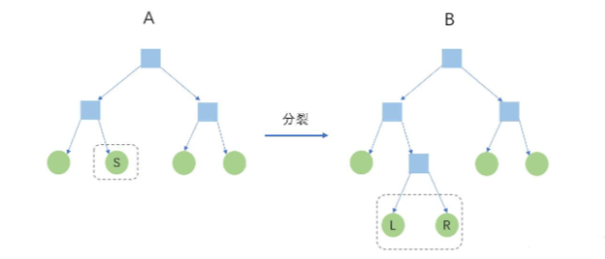
图6 迭代树状图
上图是一次节点分裂过程，很自然地，分裂收益是树A的评分减去树B的评分。由式（24），虚线框外的叶节点，即非分裂节点的评分均被抵消，只留下分裂后的LR节点和分裂前的S节点进行比较，因此分裂收益的表达式为：
（25）
简单来说，XGBoost模型同样将各因素作为自变量，糖尿病的患病情况作为因变量，进行二分类预测。通过特征重要性分析，确定各因素对模型的贡献度。调整模型参数，寻求最佳的模型性能。

Step2：模型求解与分析

对于结果计算我们利用python，使用训练集和测试集进行XGBoost模型的训练和预测。评估模型性能，并比较其与逻辑回归模型的表现。分析XGBoost模型的特征重要性，得出不同因素对模型的贡献度情况。

Step3：结果分析比较

利用python就可以输出结果：0.9692913385826771， 比较逻辑回归模型和XGBoost模型的性能，包括准确率、精确度、召回率等指标。
我们可以知道逻辑回归模型的系数，描述不同因素对糖尿病发生的影响程度。而XGBoost模型的特征重要性，说明不同因素在模型中的重要性。两者并不分优劣，而是相辅相成。

问题四的分析与求解
首先我们将年龄分为青年、中年、老年三个年龄段，在这三个年龄段的基础上再分别得出三个年龄段的患病与否（高血压或糖尿病）的占比的饼状图。我们将附件A2里的身体指标进行降维处理，得到了决定高血压与糖尿病两大重要指标收缩压与血糖。
之后我们采用多维度散点图，在青中老三个年龄段中的患病与不患病的与两个重要指标之间的关系。
我们在饮食习惯里的多个指标中选择，通过查询医学文献，得到盐摄入量对高血压患病与否较大的影响，过多的盐摄入会导致体内的钠浓度升高，从而引发水分潴留，增加血容量，最终导致血压升高。蔬菜水果类摄入量与糖尿病，蔬菜和水果富含纤维，可以减缓血糖升高的速度，有助于稳定血糖水平。在此基础上我们再继续讨论在三个年龄段的患病（高血压和糖尿病）中他们的饮食习惯的具体情况，构建了年龄段—患病类别—饮食情况的多维度散点图对附件A2里的居民进行分类，通过参考膳食标准和参考的文献对各类提出了具有针对性的建议。

模型的建立与求解
首先我们对青年、中年、老年三阶段的患病率进行分析统计，得到了下图三个饼状图：
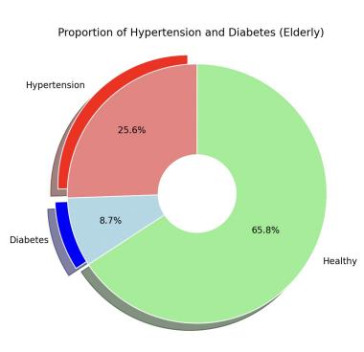 | 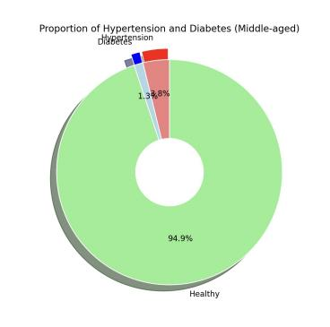 |  | 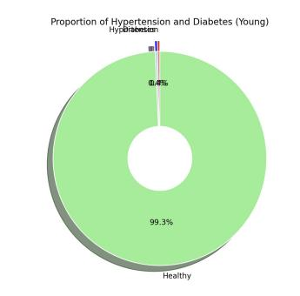
图7老年患高血压、糖尿病和健康人群的饼状图 |  | 图8老年患高血压、糖尿病和健康人群的饼状图 |  | 图9老年患高血压、糖尿病和健康人群的饼状图

我们可以得到青年人患高血压、糖尿病的人群占比分别为0.4%、0.4%，可知这类占青年人群比例很低，中年人患高血压、糖尿病的人群占比分别为3.8%、1.3%，也占中年人群较低。老年人患高血压、糖尿病的人群占比分别为25.6%、8.7%，占老年人群较多，并且患病人群大多数都是患高血压。
我们将附件A2里的身体指标进行降维处理，得到了决定高血压与糖尿病两大重要指标收缩压与血糖。
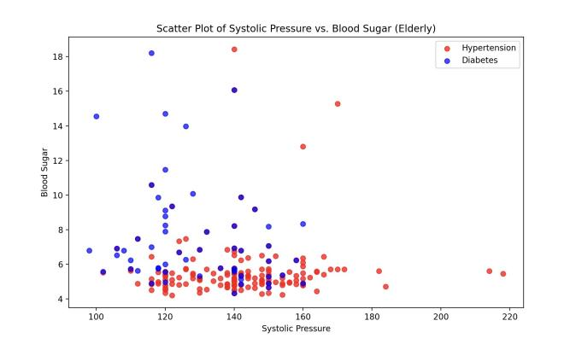
图10 老年患高血压和糖尿病的血糖和收缩压散点图
之后我们再分析患有高血压、糖尿病的青年、中年、老年患者的血糖和收缩压情况，得出以下多维散点图：
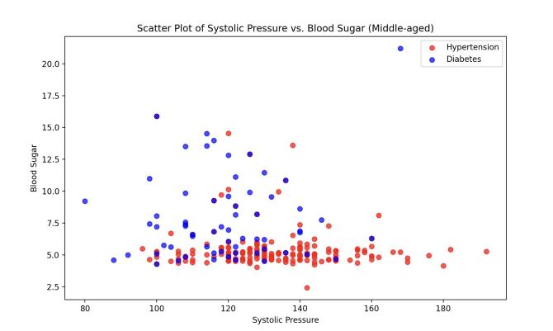
图11 中年患高血压和糖尿病的血糖和收缩压散点图
我们可以发现老年、中年高血压和糖尿病的血糖和收缩压散点图与青年高血压和糖尿病的血糖和收缩压散点图呈现鲜明对比：
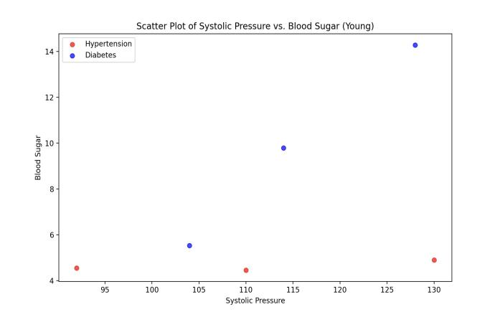
图12 青年患高血压和糖尿病的血糖和收缩压散点图

据查询医学资料，空腹血糖超过7mmol/L时患有高血压，收缩压超过120次/分时患有高血压，我们发现可以将患者在此基础上分为三类，患高血压、患糖尿病、即患高血压又患糖尿病的患者。我们再对他们的饮食习惯和运动习惯进行分析，以便为他们提出更具有针对性的建议。
我们对这些群体分析饮食习惯和运动习惯，在饮食习惯里的多个指标中选择，通过查询医学文献，得到盐摄入量对高血压患病与否较大的影响，蔬菜水果类摄入对糖尿病患病与否也有较大的影响，因此得到了以下的多维度散点图：
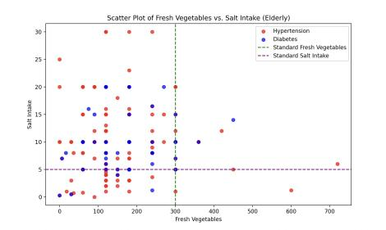 | 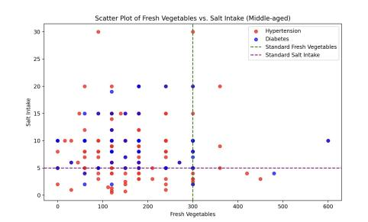 | 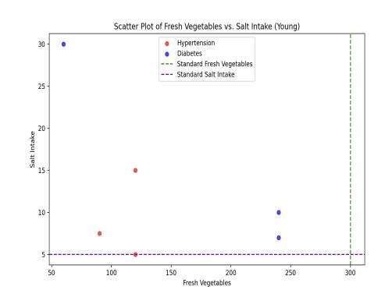
图13 老年患高血压和糖尿病的新鲜蔬菜摄入量和盐摄入量散点图 | 图14 中年患高血压和糖尿病的新鲜蔬菜摄入量和盐摄入量散点图 | 图15 青年患高血压和糖尿病的新鲜蔬菜摄入量和盐摄入量散点图
可以得知无论是青年、中年、老年在盐的摄入量上大部分人群都超标，在新鲜蔬菜上也只有少数的人群达标。两者都达到中国居民膳食指南的标准的人群更是少数。
运动习惯对患病与否也有着较大的影响，因此得到了以下的多维度散点图：
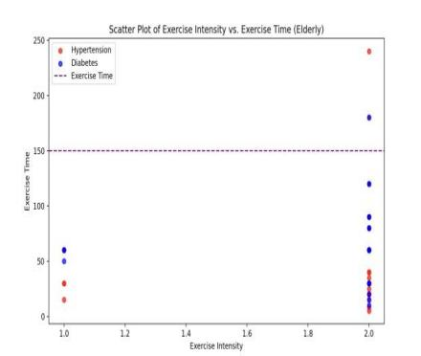 | 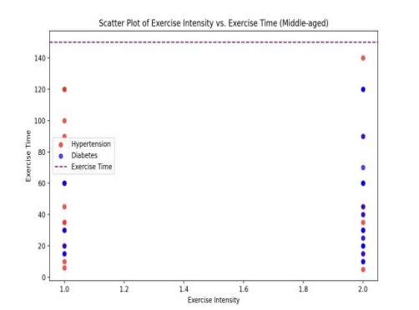 | 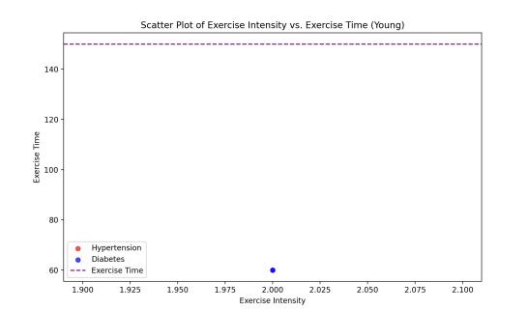
图16 老年患高血压和糖尿病的运动得分和运动量散点图 | 图17 中年老年患高血压和糖尿病的运动得分和运动量散点图 | 图18 青年老年患高血压和糖尿病的运动得分和运动量散点图
由结果可以看出绝大多数人群的运动量是不达标的，缺乏运动量。根据上述分析并结合中国居民膳食指南和参考文献可以得出：
对患有高血压的人群，应当进行饮食习惯的调整，首先要控制盐摄入。高盐摄入与高血压风险相关，患高血压的人在调查中报告摄入较多的盐，建议逐步减少盐的使用量。降低盐摄入可以有助于控制高血压，减少心血管疾病的风险。其次要膳食均衡：鼓励摄入富含蔬菜、水果、全谷物、瘦蛋白和健康脂肪的均衡饮食，限制高糖和高饱和脂肪食物的摄入。在运动习惯方面要注重体重管理：首先要控制体重，身体质量指数（BMI）超过正常范围，采取健康的饮食和适度的运动来减轻体重，有助于降低高血压的风险。其次要保持锻炼和身体活动。在调查中显示绝大多数的患病人群缺乏体育锻炼，建议开始逐渐增加适度的有氧运动，如快走、游泳等。
对患有糖尿病的人群，饮食习惯的改变应做到首先要控制糖分和碳水化合物的摄入。减少糖和高糖食品的摄入，限制简单碳水化合物的摄入，如甜食、糕点和糖果。其次增加膳食纤维。摄入足够的膳食纤维，如新鲜蔬菜、水果和全谷物，有助于稳定血糖水平。然后控制饮食中的脂肪。减少饱和脂肪和反式脂肪的摄入，选择健康的脂肪来源，如植物油和鱼类。最后适量摄入蛋白质。选择低脂肪、高蛋白的食品，如豆类、鱼、家禽和坚果。运动方面要加强锻炼，首先要控制体重。维持健康的体重范围，减少肥胖风险，因为肥胖是糖尿病的一个主要危险因素。其次增加体力活动。进行适度的有氧运动，如步行、慢跑、游泳等，有助于提高胰岛素敏感性，改善血糖控制。
对既患有高血压和糖尿病的人群，饮食和运动方面的改善措施需要综合考虑两种疾病的管理需求。饮食方面的改善措施。第一，要控制盐摄入，减少食物中的盐摄入是降低血压的重要措施。选择低钠食物，避免加工食品和高盐食品，有助于控制血压和水分潴留。第二，要低糖饮食。控制碳水化合物的摄入，特别是快速消化的高糖食物，可以有助于稳定血糖水平。选择高纤维、低糖水果和蔬菜，限制糖分和简单碳水化合物的摄入。第三，要平衡饮食。遵循均衡饮食，包括合理的蛋白质、健康脂肪和复杂碳水化合物摄入。这有助于维持血糖稳定和控制体重。运动方面的改善措施，首先，有氧运动。适度的有氧运动，如快走、慢跑、游泳等，可以改善心血管健康，有助于降低血压和改善胰岛素敏感性。其次，可以加强力量训练。进行适度的力量训练有助于增强肌肉质量，提高新陈代谢，并改善体脂分布。最后要定期锻炼。至少每周进行150分钟中等强度有氧运动，加上两次左右的力量训练，可以达到良好的健康效果。
对没患慢性病的人群，也需要健康饮食和运动习惯以预防患慢性病。首先需要均衡膳食，采用均衡的饮食，包括蔬菜、水果、全谷物、健康蛋白质（如鱼、豆类和坚果）和健康脂肪（如橄榄油）。避免过多的高糖、高盐和高饱和脂肪食物。第二，要限制糖摄入， 减少摄入加工食品和高糖饮料，选择低糖或无糖替代品，有助于控制体重和稳定血糖水平。第三，要适量控制食物的分量，避免过度进食。合理的饮食量可以维持健康体重，降低患糖尿病和高血压的风险。再就是积极生活方式，第一，要定期运动，至少每周进行150分钟中等强度有氧运动，如快走、跑步、骑自行车等。运动有助于维持健康体重、改善心血管健康和促进新陈代谢。第二，要控制体重维持健康的体重范围，避免超重和肥胖。过多的体重会增加患上糖尿病和高血压的风险。第三，要减少久坐，长时间的久坐会影响代谢和心血管健康。定期站起来活动，避免长时间静坐。第四，要养成健康习惯，限制饮酒。如有饮酒，要适量饮用。过量饮酒会增加高血压和糖尿病的风险。同时要戒烟不吸烟，避免被动吸烟。吸烟会损害心血管和代谢健康。

模型的评价与推广

模型的评价
1、优点
灵活运用SPSS、EXCEL及Python软件，充分发挥各软件优势，对数据的进行探索性，分析解决了相关性问题。有效运用由局部到整体的思想，问题研究化繁为简、思路清晰，层次明显。
2、缺点
参数较多，需要进行调参以达到最佳性能。二分类logistics逻辑回归预测模型能简单高效地预测患病情况，但对于复杂关系可能拟合效果较差。
3、创新点
使用XGBoost模型进行预测，能够利用梯度提升算法有效地捕捉特征之间的复杂关系。用多维度饼状图对不同类别进行可视化分类，能够快速了解患者特征。

模型的改进与推广
可以考虑引入正则化项来提升XGBoost模型的泛化能力。

参考文献

徐维超. 相关系数研究综述[J]. 广东工业大学学报,2012,29(3):12-17.
- 尹夏楠, 朱莲美, 鲍新中. 基于VIKOR方法的高新技术企业成长性评价[J]. 财会通讯:上, 2015.

王倩,李风军.Logistic回归模型的变量选择[J].统计与决策,2021,37(16):48-51.DOI:10.13546/j.cnki.tjyjc.2021.16.010.

附录

问题一中 的求解程序
该程序基于lingo15与Python编写
法一 (lingo15)
法二 （Python）

问题一得到的结果：

问题二中模型
问题二得到的结果：

表5 相关系数表
 | 出生年 | 文化程度 | 婚姻状况 | 职业归类 | 谷薯类摄入 | 蔬菜水果类摄入 | 畜禽鱼蛋奶类摄入 | 运动得分 | 奶类摄入 | 豆类摄入 | 酱油单人日 | 油单人日 | 盐单人日 | 不吃早餐 | 不吃中餐 | 不吃晚餐
出生年 | 1(0.000***) | 0.216(0.260) | -0.441(0.017**) | -0.225(0.241) | -0.072(0.711) | 0.096(0.622) | 0.111(0.565) | 0.182(0.345) | 0.113(0.561) | 0.342(0.069*) | -0.13(0.502) | -0.276(0.148) | 0.052(0.788) | -0.222(0.247) | -0.368(0.049**) | -0.331(0.080*)
文化程度 | 0.216(0.260) | 1(0.000***) | -0.339(0.072*) | -0.573(0.001***) | 0.397(0.033**) | -0.073(0.707) | -0.047(0.810) | 0.289(0.128) | 0.283(0.137) | 0.5(0.006***) | -0.137(0.478) | -0.171(0.375) | -0.147(0.446) | -0.441(0.017**) | -0.64(0.000***) | -0.309(0.103)
婚姻状况 | -0.441(0.017**) | -0.339(0.072*) | 1(0.000***) | 0.161(0.404) | -0.212(0.271) | 0.293(0.123) | -0.236(0.218) | -0.466(0.011**) | -0.149(0.441) | -0.374(0.045**) | 0.193(0.317) | 0.368(0.050**) | 0.257(0.178) | 0.414(0.026**) | 0.44(0.017**) | 0.376(0.044**)
职业归类 | -0.225(0.241) | -0.573(0.001***) | 0.161(0.404) | 1(0.000***) | -0.044(0.823) | -0.065(0.739) | -0.079(0.683) | 0.068(0.727) | -0.322(0.088*) | -0.325(0.086*) | 0.072(0.711) | -0.032(0.869) | -0.045(0.818) | 0.173(0.370) | 0.309(0.103) | 0.039(0.840)
谷薯类摄入 | -0.072(0.711) | 0.397(0.033**) | -0.212(0.271) | -0.044(0.823) | 1(0.000***) | -0.047(0.810) | 0.03(0.876) | 0.465(0.011**) | 0.152(0.432) | 0.213(0.268) | -0.353(0.060*) | -0.217(0.258) | -0.405(0.029**) | 0.046(0.811) | -0.323(0.087*) | 0.069(0.723)
蔬菜水果类摄入 | 0.096(0.622) | -0.073(0.707) | 0.293(0.123) | -0.065(0.739) | -0.047(0.810) | 1(0.000***) | 0.453(0.014**) | -0.01(0.958) | -0.153(0.427) | 0.33(0.080*) | 0.504(0.005***) | 0.294(0.122) | 0.244(0.202) | 0.327(0.083*) | 0.319(0.091*) | 0.444(0.016**)
畜禽鱼蛋奶类摄入 | 0.111(0.565) | -0.047(0.810) | -0.236(0.218) | -0.079(0.683) | 0.03(0.876) | 0.453(0.014**) | 1(0.000***) | 0.178(0.357) | 0.078(0.688) | 0.34(0.071*) | 0.227(0.236) | -0.005(0.979) | 0.099(0.609) | 0.239(0.211) | 0.3(0.114) | 0.46(0.012**)
运动得分 | 0.182(0.345) | 0.289(0.128) | -0.466(0.011**) | 0.068(0.727) | 0.465(0.011**) | -0.01(0.958) | 0.178(0.357) | 1(0.000***) | 0.18(0.351) | 0.343(0.069*) | -0.323(0.088*) | -0.39(0.037**) | -0.439(0.017**) | 0.073(0.705) | -0.239(0.212) | -0.048(0.806)
奶类摄入 | 0.113(0.561) | 0.283(0.137) | -0.149(0.441) | -0.322(0.088*) | 0.152(0.432) | -0.153(0.427) | 0.078(0.688) | 0.18(0.351) | 1(0.000***) | -0.018(0.927) | -0.192(0.318) | -0.141(0.467) | -0.203(0.290) | -0.226(0.239) | -0.313(0.099*) | -0.035(0.858)
豆类摄入 | 0.342(0.069*) | 0.5(0.006***) | -0.374(0.045**) | -0.325(0.086*) | 0.213(0.268) | 0.33(0.080*) | 0.34(0.071*) | 0.343(0.069*) | -0.018(0.927) | 1(0.000***) | -0.02(0.916) | -0.301(0.112) | 0.068(0.726) | -0.162(0.402) | -0.301(0.113) | -0.044(0.822)
酱油单人日 | -0.13(0.502) | -0.137(0.478) | 0.193(0.317) | 0.072(0.711) | -0.353(0.060*) | 0.504(0.005***) | 0.227(0.236) | -0.323(0.088*) | -0.192(0.318) | -0.02(0.916) | 1(0.000***) | 0.556(0.002***) | 0.274(0.150) | 0.25(0.191) | 0.493(0.007***) | 0.325(0.086*)
油单人日 | -0.276(0.148) | -0.171(0.375) | 0.368(0.050**) | -0.032(0.869) | -0.217(0.258) | 0.294(0.122) | -0.005(0.979) | -0.39(0.037**) | -0.141(0.467) | -0.301(0.112) | 0.556(0.002***) | 1(0.000***) | 0.373(0.046**) | 0.313(0.099*) | 0.44(0.017**) | 0.258(0.177)
盐单人日 | 0.052(0.788) | -0.147(0.446) | 0.257(0.178) | -0.045(0.818) | -0.405(0.029**) | 0.244(0.202) | 0.099(0.609) | -0.439(0.017**) | -0.203(0.290) | 0.068(0.726) | 0.274(0.150) | 0.373(0.046**) | 1(0.000***) | 0.045(0.818) | 0.17(0.377) | 0.194(0.313)
不吃早餐 | -0.222(0.247) | -0.441(0.017**) | 0.414(0.026**) | 0.173(0.370) | 0.046(0.811) | 0.327(0.083*) | 0.239(0.211) | 0.073(0.705) | -0.226(0.239) | -0.162(0.402) | 0.25(0.191) | 0.313(0.099*) | 0.045(0.818) | 1(0.000***) | 0.763(0.000***) | 0.653(0.000***)
不吃中餐 | -0.368(0.049**) | -0.64(0.000***) | 0.44(0.017**) | 0.309(0.103) | -0.323(0.087*) | 0.319(0.091*) | 0.3(0.114) | -0.239(0.212) | -0.313(0.099*) | -0.301(0.113) | 0.493(0.007***) | 0.44(0.017**) | 0.17(0.377) | 0.763(0.000***) | 1(0.000***) | 0.642(0.000***)
不吃晚餐 | -0.331(0.080*) | -0.309(0.103) | 0.376(0.044**) | 0.039(0.840) | 0.069(0.723) | 0.444(0.016**) | 0.46(0.012**) | -0.048(0.806) | -0.035(0.858) | -0.044(0.822) | 0.325(0.086*) | 0.258(0.177) | 0.194(0.313) | 0.653(0.000***) | 0.642(0.000***) | 1(0.000***)
注：***、**、*分别代表1%、5%、10%的显著性水平

问题三中
基于spss进行数据处理后，以lingo代码呈现最低成本
问题三得到的结果：

